**Объектная модель системы «Магазин»**

Ниже описана объектная модель системы «Магазин», в которой моделируется покупка товара.

* «Покупатель»: ID покупателя, ФИО, номер телефона;
* «Заказ»: номер заказа, код товара, ID покупателя, статус, дата, количество товаров;
* «Товар»: ID товара, название, единица измерения, дата поставки, наличие, количество, цена, ID магазина;
* «Магазин»: ID магазина, местоположение;
* «Заказ_Товар»: ID заказа, ID товара.

Следует подчеркнуть, что для связи «многие ко многим» формируется отдельная таблица, атрибутами которой являются внешние ключи связываемых сущностей и другие атрибуты связи при необходимости.

Описание связей между сущностями:

1. «Покупатель – Заказ». Каждый покупатель может осуществить несколько заказов, и каждый заказ принадлежит одному конкретному покупателю;
2. «Заказ – Товар». Заказ формируется из множества товаров, которые, в свою очередь, могут содержаться во множестве заказов;
3. «Товар – Магазин». В рамках нашей модели один магазин продаёт множество товаров.

На Рис. 1 представлена ER-Модель системы, в которой «Buyer» – покупатель, «Order» – заказ, «Product» – товар, «Shop» – магазин.

Рисунок 1. ER-Модель системы «Магазин»

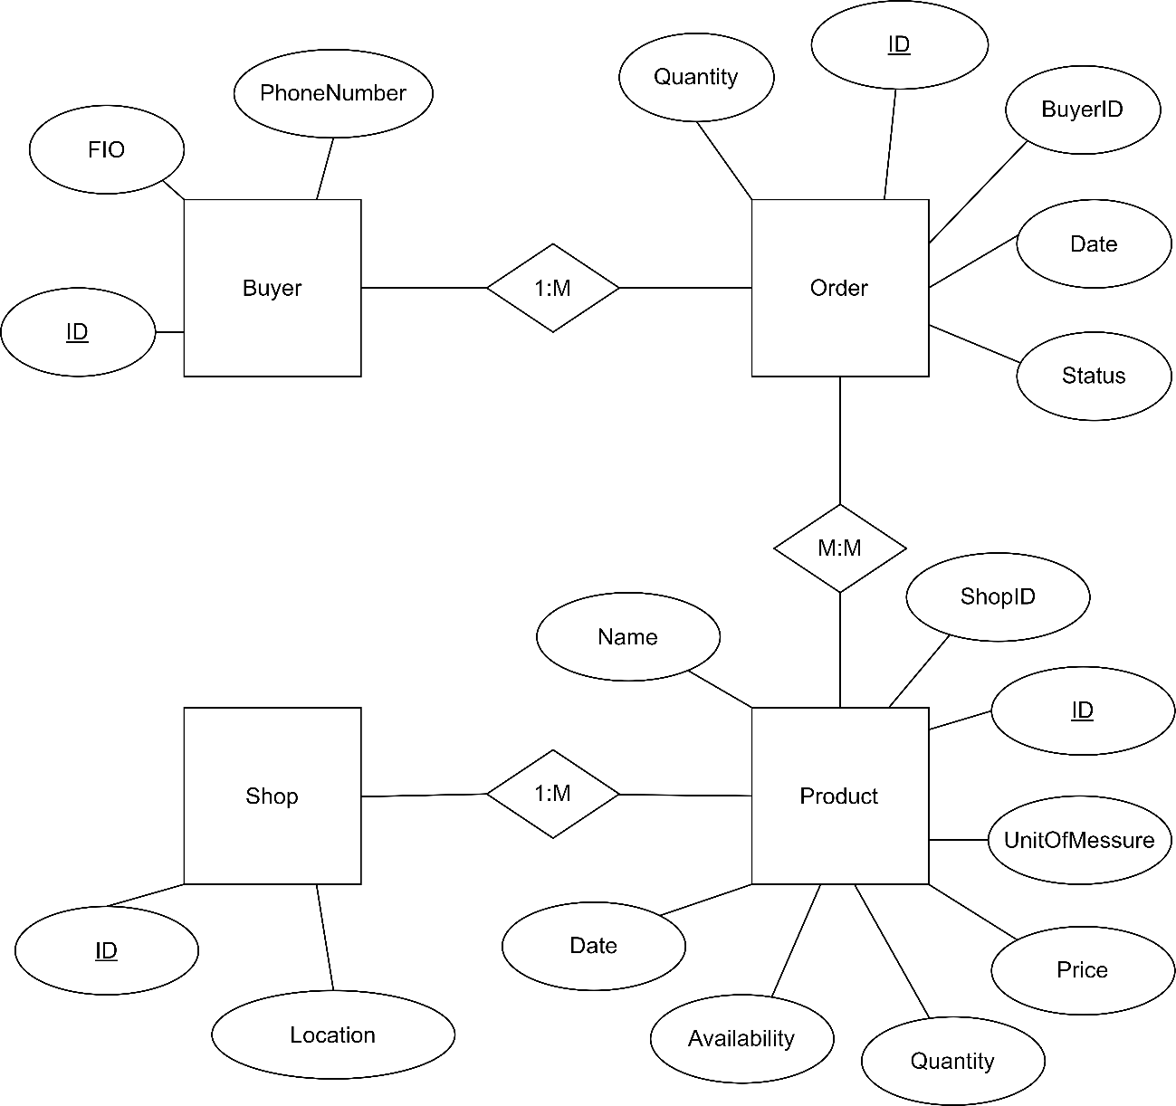

Ниже представлены таблицы и их атрибуты:

Таблица 1. Структура «Buyer»

|  |  |  |
| --- | --- | --- |
| **Поле** | **Тип** | **Описание** |
| ID | целочисленный | идентификатор, первичный ключ |
| FIO | строковый | ФИО покупателя |
| PhoneNumber | целочисленный | Номер телефона покупателя |

Таблица 2. Структура «Order»

|  |  |  |
| --- | --- | --- |
| **Поле** | **Тип** | **Описание** |
| ID | целочисленный | Код заказа, первичный ключ |
| Quantity | целочисленный | кол-во товара |
| Date | временной | Дата заказа |
| Status | строковый | Статус заказа |
| BuyerID | целочисленный | Код покупателя, внешний ключ |

Таблица 3. Структура «Product»

|  |  |  |
| --- | --- | --- |
| **Поле** | **Тип** | **Описание** |
| ID | целочисленный | Код товара, первичный ключ |
| ShopID | целочисленный | ID магазина, внешний ключ |
| UnitOfMessure | строковый | Единица измерения товара |
| Price | денежный | Цена товара |
| Quantity | целочисленный | Кол-во товара |
| Availability | бинарный | Наличие товара |
| Date | временной | Дата поставки товара |
| Name | строковый | Название товара |

Таблица 4. Структура «Shop»

|  |  |  |
| --- | --- | --- |
| **Поле** | **Тип** | **Описание** |
| ID | целочисленный | ID магазина, первичный ключ |
| Location | строковый | Местоположение |

Таблица 5. Структура «Order_Product»

|  |  |  |
| --- | --- | --- |
| **Поле** | **Тип** | **Описание** |
| OrderID | целочисленный | Код заказа, первичный ключ |
| ProductID | целочисленный | Код товара, первичный ключ |